**РОССИЙСКИЙ УНИВЕРСИТЕТ ДРУЖБЫ НАРОДОВ**

**Факультет физико-математических и естественных наук**

**Кафедра прикладной информатики и теории вероятностей**

**ОТЧЕТ**

**по лабораторной работе № 3**

*дисциплина: Архитектура компьютера*

Студент: Козина Д. А.

Группа: НММбд-02-24

**МОСКВА**

2024 г.

**Содержание**

**1 Цель работы ………………………………….……………………………………...3**

**2 Задание………………………………………………………………………………..4**

**2 Выполнение лабораторной работы…………………….…………………………5**

**3 Выполнение заданий для самостоятельной работы………………………........9**

**4 Выводы……………………………………………………………………………...11**

**1 Цель работы**

Цель работы – с помощью легковесного языка разметки Markdown научиться оформлять отчеты.

**2 Задание**

Оформить отчет по лабораторной работе №3 с помощью языка разметки Markdown. Выполнить задание для самостоятельной работы.

**3 Выполнение лабораторной работы**

Открываем терминал (рис. 3.1)

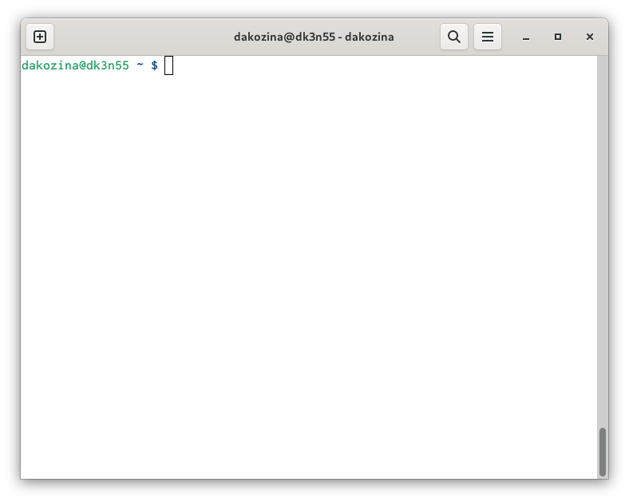

рис. 3.1: Терминал

С помощью команды cd перейдем в каталог курса, созданный при выполнении прошлой лабораторной работы. Обновим локальный репозиторий, скачав изменения из удаленного репозитория с помощью команды git pull (рис. 3.2).

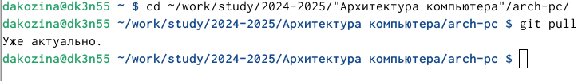

рис. 3.2: Переход в каталог. Обновление локального репозитория

Переходим в каталог с шаблоном отчета по лабораторной работе №3. Проведем компиляцию шаблона с использованием Makefile, для этого введем команду make (рис. 3.3).

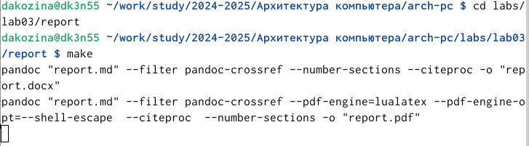

рис. 3.3: Переход в каталог. Компиляция шаблона

Командой ls проверяем создание файлов. С помощью команды make clean удаляем полученные файлы. Командой ls проверяем выполнение прошлой команды (рис. 3.4).

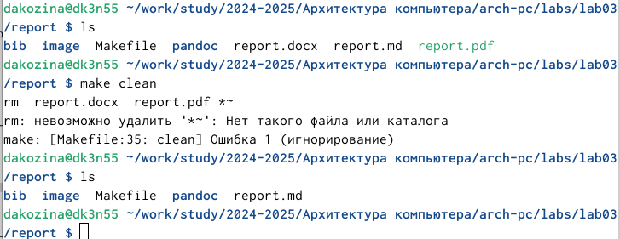

рис. 3.4: Проверка выполнения команд. Удаление файлов

Откроем файл report.md с помощью текстового редактора командой gedit report.md (рис. 3.5, рис. 3.6).



рис. 3.5: Переход в текстовый редактор

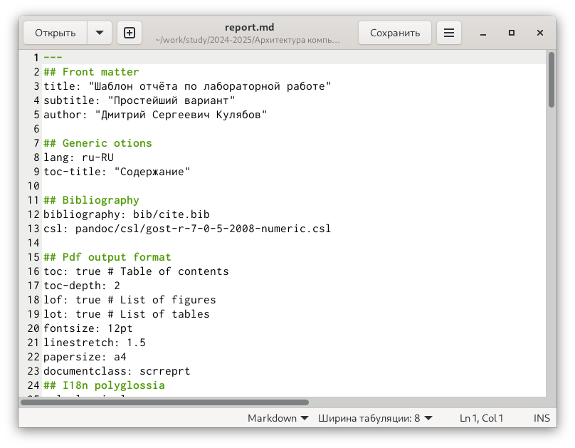

рис. 3. 6: Файл report.md

Оформляю отчет по лабораторной работе №3 с использованием Makefile (рис. 3.7).

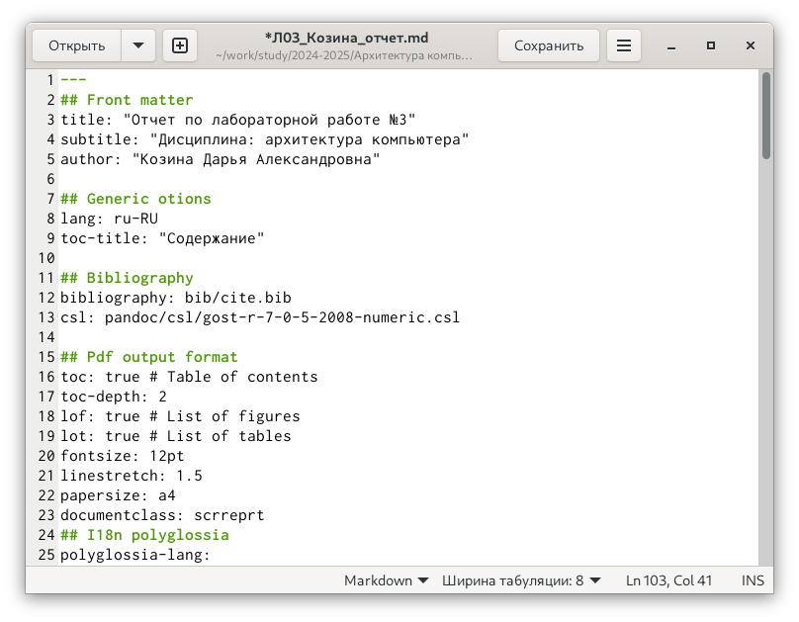

рис. 3.7: Оформление отчета

Компилирую файл с отчетом. Загружаю файлы на Github (рис. 3.8, рис. 3.9).

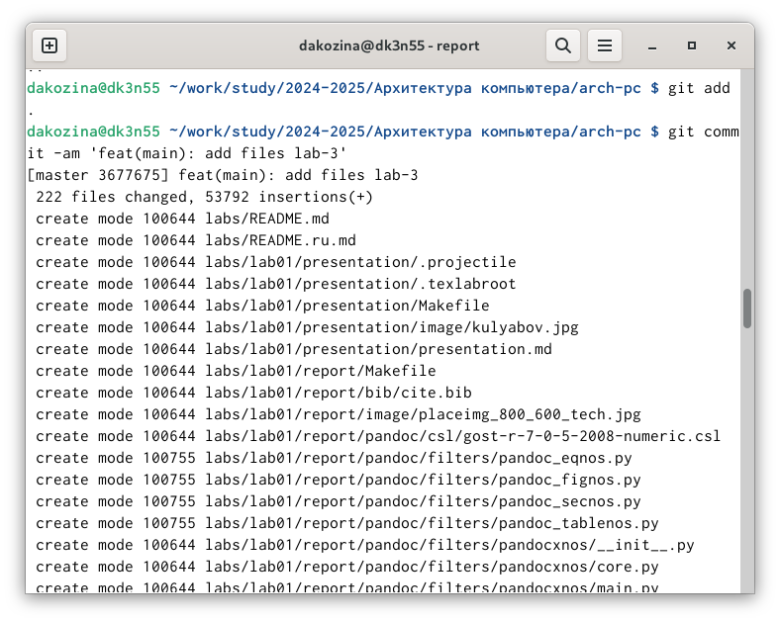

рис. 3.8: Добавление файлов на Github

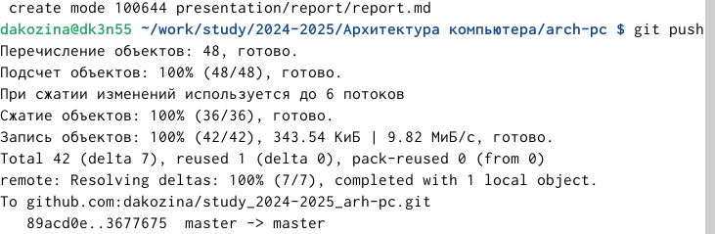

рис. 3.9: Добавление файлов на Github ч.2

**4 Выполнение заданий для самостоятельной работы**

Перейдем в каталог лабораторной работы №2. Скопируем файл report.md в этот же каталог и переименуем его в "Л02_Козина_отчет" и откроем его с помощью текстового редактора командой gedit (рис. 4.1).

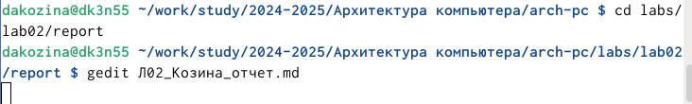

рис. 4.1: Копирование файла. Открытие файла в текстовом редакторе

Оформляю отчет по лабораторной работе №3 с использованием Makefile (рис. 4.2).

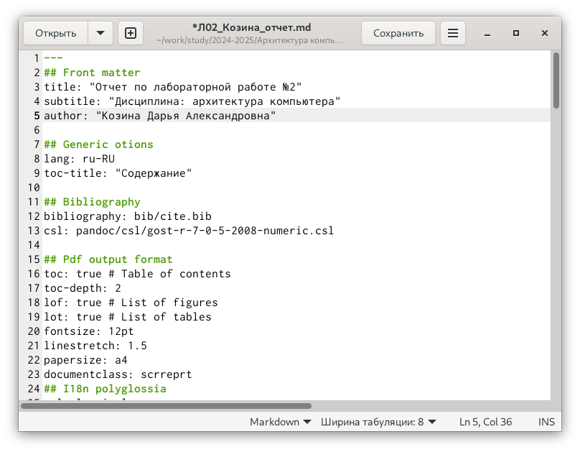

рис. 4.2: Оформление отчета

Компилирую файл с отчетом. Загружаю файл на Github (рис. 4.3).

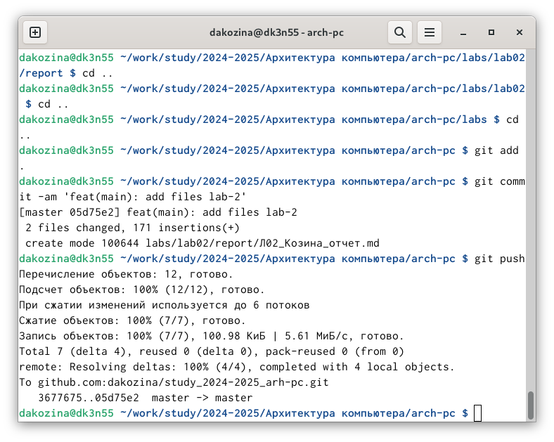

рис. 4.3: Добавление файла на Github

**5 Выводы**

В ходе лабораторной работы мы научились оформлять с отчеты с помощью легковесного языка разметки Markdown.